巴东三峡
【基础知识精讲】
一、需掌握的字的读音
鲤鱼（lǐ） 怒吼（hǒu） 恐怖（bù） 渺小（miǎo）
玲珑（líng） 潇洒（xiān） 袅袅（niǎo） 情绪（xù）
短促（cù） 崆岭峡（kōng） 谚语（yàn） 浣妆（huàn）
秭归（zǐ） 壑（hè） 耸立（sǒng） 蔚蓝（wèi）
峰巅（diān） 瞿塘峡（qú） 夔门（kuí） 滟滪堆（yàn yù）

二、掌握下面的多音多义字
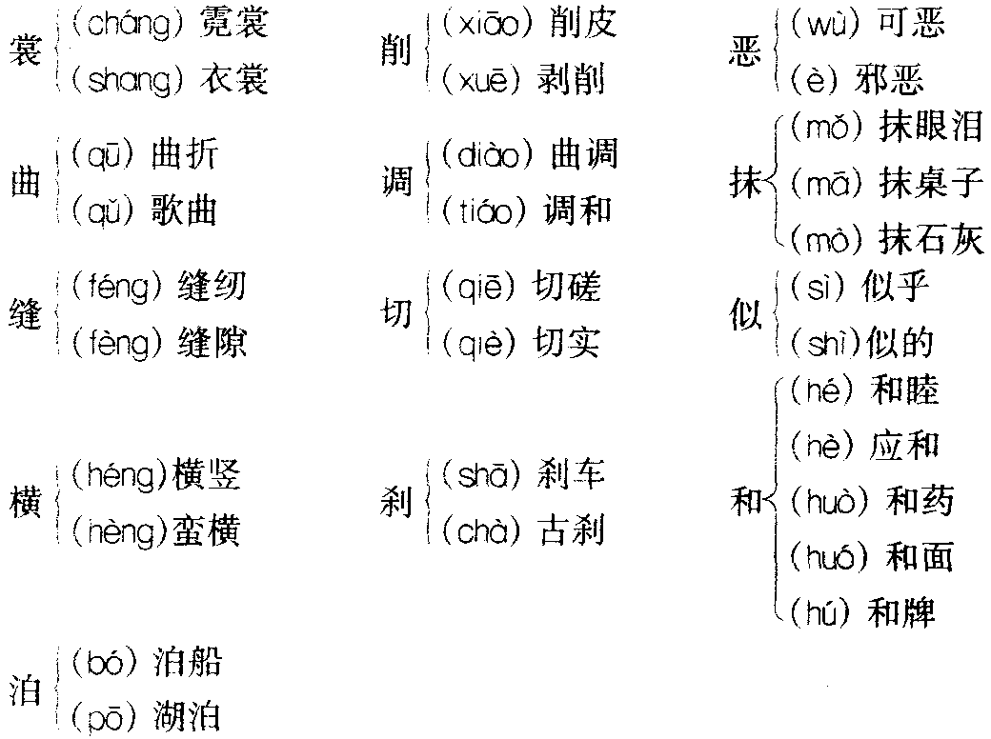

三、辨析下面的形似字
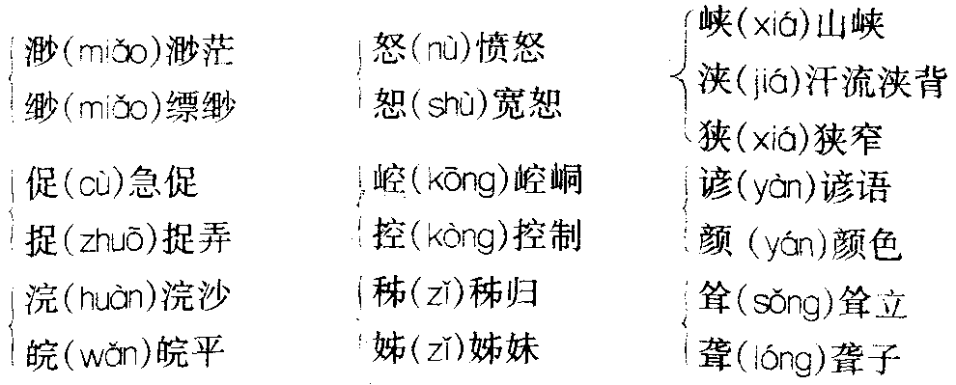
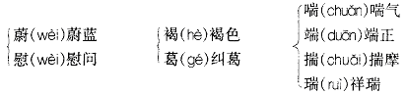

四、词语积累
怒吼：怒，气势盛。形容发出巨大的声响。
恐怖：害怕，畏惧。
渺小：微小。
惊异：奇怪。
绵延不断：形容相同的自然景观一个接一个不间断地出现。
险恶：（地势、情势等）危险可怕。
险峻：山高而陡。
青葱：深绿色或浅绿色。
袅袅不断：形容烟雾缠绕上腾，不间断的样子。
即景：当时或当地的景色。
短促：时间很短。
谚语：群众中流传的固定语句，用简单的话反映出普遍而深刻的道理。
转弯抹角：抹角，挨着墙角绕走。沿着弯弯曲曲的路走。比喻说话绕弯，不直截了当。
晴爽：天空中云少或无云，很清亮。
秋高气爽：形容秋季晴空万里，天气清爽。
迷蒙：昏暗看不清。

五、作者简介
刘大杰（1904～1977），湖南岳阳人。曾在上海大东书局做编辑，在安徽大学、暨南大学、四川大学、圣约翰大学等校执教。1949年后任复旦大学中文系教授兼中文系主任、全国文联常委、农工民主党上海市委副主任。参加过《辞海》、《中国文论选》的编写，主编《中国文学批评史》。研究专著有《托尔斯泰研究》、《易卜生研究》、《德国文学概论》、《德国文学简史》和《东西文学评论》（全三册）《魏晋文人思想论》、《红楼梦思想与人物》，另有《古典文学巨著<红楼梦>》《<儒林外史>与讽刺文学》等论文多篇。

六、长江三峡简介
长江三峡以其险峻的地形、绮丽的风光、磅礴的气势和众多的名胜古迹称著于世，为世界著名的旅游胜地，是我国的旅游热点。三峡是瞿塘峡、巫峡、西陵峡的总称。它西起四川省奉节县的白帝城，东迄湖北省宜昌市的南津关，跨奉节、巫山、巴东、秭归、宜昌五县市，全长约200公里。
瞿塘峡
出白帝城登船东行就来到以“雄”著称的瞿塘峡。瞿塘峡长约8公里，是三峡中最短的一个峡。峡口处江面宽不到百米，两岸悬崖峭壁如同刀劈，云天一线，水急浪高，山势险峻，山岩上有“夔门天下雄”五个大字，沿江而下可观粉壁墙、孟良梯、凤凰饮泉、倒吊和尚、犀牛望月等奇景。其中粉壁墙上布满了历代碑刻，篆、隶、楷、行俱全，俨如一面挂满书法墨宝的厅堂之壁，所以有人给它取了个文雅的名字，叫“粉壁堂”。
巫峡
出了瞿塘峡，经过25公里的大宁河宽谷就来到了幽深秀丽的巫峡。巫峡西起巫山县的大宁河口，东到湖北省的官渡口，全长约40公里。峡中两岸青山连绵，群峰如屏，江流曲折，幽深秀丽，宛如一条天然画廊。峡两岸为巫山十二峰，江北由西向东依次为登龙、圣泉、朝云、神女、松峦、集仙六峰；江南为净坛、起云、飞凤、上升、翠屏、聚鹤六峰。但在江上只能看到九座山峰，其中南岸的净坛、起云、上升三峰要在长江支流青石溪上才能看到。在十二峰中以神女峰最为俏丽，也最有名，人们把她看做巫山的象征。在十二峰最东的集仙峰临江绝壁上，刻有六个苍劲大字——重崖叠嶂巫峰，传为诸葛亮所书，故称孔明碑。
西陵峡
西陵峡西起秭归县香溪口，东止宜昌市南津关，全长约76公里，是长江三峡中最长的峡谷，以险峻闻名于世。峡内有兵书宝剑峡、牛肝马肺峡、崆岭峡、黄猫峡、灯影峡、青滩、泄滩、崆岭滩等名峡险滩和黄陵庙、三游洞、陆游泉等古迹。峡中险峰夹江壁立，峻岭悬崖横空，奇石嶙峋，银瀑飞泻，古木森然，水势湍急，浪涛汹涌，景象万千。但很多礁石险滩业已得到整治，惊险万状的“崆岭滩”、“鬼见愁”、“鬼门关”已成为历史陈迹。西陵峡中的兵书宝剑峡位于香溪东1.5公里、长江北岸的陡壁峭岩上，岩上石隙中有物叠置其间，状若书卷，名曰“兵书”，其右下方有条形岩石凸起，宛如巨剑直插激流，名曰“宝剑”。“兵书”实为巴人岩棺葬之遗迹。从兵书宝剑峡向东过新滩不远，江北有岩壁，上有两块重叠下垂的赭黄色岩石，一块形似牛肝，一块形似马肺，故名牛肝马肺峡。莲陀至南津关间有灯影峡及黄猫峡。灯影峡又名明月峡，峡虽不长，但景致不凡，可谓“无峰非峭壁，有水尽飞泉”。西陵峡南岸的马牙山上有四块奇石，很像《西游记》中唐僧师徒四人去西天取经，悟空探路，八戒牵马，唐僧合十，沙僧挑经，姿态酷肖。每当落霞晚照，从峡中远望，极似灯影戏中人物，故名灯影峡。黄猫峡一带，山形如黄猫蜷伏，风光绮丽。

七、文章主旨
本文记叙了作者经过长江三峡时沿途所见到的无比雄伟绮丽的景色，表达了对大自然的赞叹和喜爱之情，是一篇内容翔实、情文并茂的游记。

八、结构分析
全文共十段，大体可分为三部分。
第一部分（第1段），写船尚未行时的所感、所想。
整篇课文，作者都是按照严格的时间顺序来写的，虽然写本文时作者一定是去过三峡的，但他还是在第1段安排了尚未去时的所感、所想，这样写的作用：一是使文章读起来层次井然，先后有序；二是设置悬念，“猴子现在虽说看不见了，三峡中山水的险恶形势，我想同往日是没有什么不同的。”“好比我自己，两眼凝望着那些刀削成一般的山崖、怒吼着的江水，只有赞叹，只有恐怖。”读到这些，我们不禁产生几个疑问：“现在的三峡同往日一样吗？”“那里的山，那里的水怎么样？”如此，牵引着大家继续往下读，寻找答案。当然，作者也不忘发表自己对自然界的崇敬和向往：“到了这种地方，无论什么人，没有不感到自己是过于渺小，自然界是过于奇伟的。”接下来，作者开始根据行程向大家展示大自然的奇伟了。
第二部分（第2～9段），根据船的路线分景描写三峡的山山水水。
第2段，游程开始，简括路线，引出三峡，宜昌→重庆→三峡→巫峡，从宜昌到重庆，以三峡为最险，三峡以巫峡为最奇。
第3段，第一站——西陵峡，西陵峡分四段，第一段黄猫峡，无险奇之处，“山虽高，然不甚险；江水虽急，然不甚狭。”作者笔墨轻轻一点，移至他处。
第4段，西陵峡第二段——灯影峡，因为作者“最爱黄陵庙”，故笔墨停留较多，还有他即景的诗句：“黄陵庙下江南味，也有垂杨也有花”，可见爱之甚深。既然喜爱，必有理由：一是因为此为古庙，环境甚好，一面枕江，三方绕树；二是竹子潇洒，花儿艳丽多姿；三是与山水相调和，带着浓厚的江南风味。
第5段，西陵峡第三段——崆岭峡，这里有两处风景，牛肝马肺峡和崆岭滩，这里的山水很有特色，因此作者用了不少笔墨来描写，牛肝马肺峡“两旁的山，像刀削成似的，横在江中，成一个极曲折极窄的门，船身慢慢地从那门中转折过去”，崆岭滩也极险，“水从高的石滩上倒注下来，形势极可怕。上水船在这里都得特别小心。”为了让读者对其险可想而知，作者接下来引用了一句谚语：“青滩叶滩不算滩，崆岭才是鬼门关”，这是对内容的极好证明和点缀。
第6段，西陵峡第四段——米仓峡，又名兵书宝剑峡，这里的距离不长，水势没有以前那么急，因此作者紧紧抓住富有特色的东西——山崖来写，后面的文字都是为了这个特点做铺垫。引用杜甫的诗“群山万壑赴荆门，生长明妃尚有村”，一方面极赞“赴”字所用之妙，一方面又从侧面烘托了此处山峰多而富于变化，这种间接描写的手法运用得很精妙。
第7、8段，过了西陵峡，到了巫峡，文章开头就交待过巫峡，这里是三峡最奇险最美丽的地方，因此作者着墨最多。对于巫峡，作者是围绕三种景物来写的：山、水、云。“江水的险，险在窄，险在急，险在曲折，险在多滩”。 “山的妙处，在不单调”。云呢，作者没看到，但这并不妨碍他对云进行描写，而是转述老先生的话让读者对云也有大概的了解，“那时候，望不见天，望不见山峰，只见顶上云雾腾腾，有像牛马的，有像虎豹的，奇形怪状，应有尽有，那情形比起庐山来还要有趣。”
对山水的描写中，作者的语言很精彩，“一层一层地你围着我，我围着你，你咬着我，我咬着你。”这一个“咬”字，将静的事物写活了，不由地在读者面前浮现出一幅山山环抱，山山紧连的情景。“偶尔看见一只黑色的鸟，拼命地飞，拼命地飞，总觉得它不容易飞过那高高的峰顶。”子非鸟，焉知鸟“拼命”？但作者知道了，而且也努力想让读者知道，因为山那么险峻，他“总觉得它不容易飞过那高高的峰顶”。
第9段，过巫峡即入瞿塘峡。这里的山水倒没有什么可写的了，但借着历史的沉淀，作者重点着笔白帝城，“古刹”、“苍冷”、“隐约”、“钟声”、“断断续续”、“凄凉”等一系列冷色调词语的使用则使人们不禁抚今追昔，默默伤感起来。
第10段，也就是课文的最后一段，三峡游完了，课文也该结束了，但作者仍未忘记再次点明主旨，“满船的人，一到这地方，都感到一种‘脱去危险’的愉快，心灵中自然而然地生出来一阵轻松，好像一个人从险峻的山顶上走到了平地，从一个黑暗的山洞里走出了洞口似的，大家都放下心来，舒舒服服地喘了一口气”，游客们此时才真正放下一颗心来，可见经过三峡时，那种山险、水急的情景多么让他们紧张了。
附：文章结构提纲
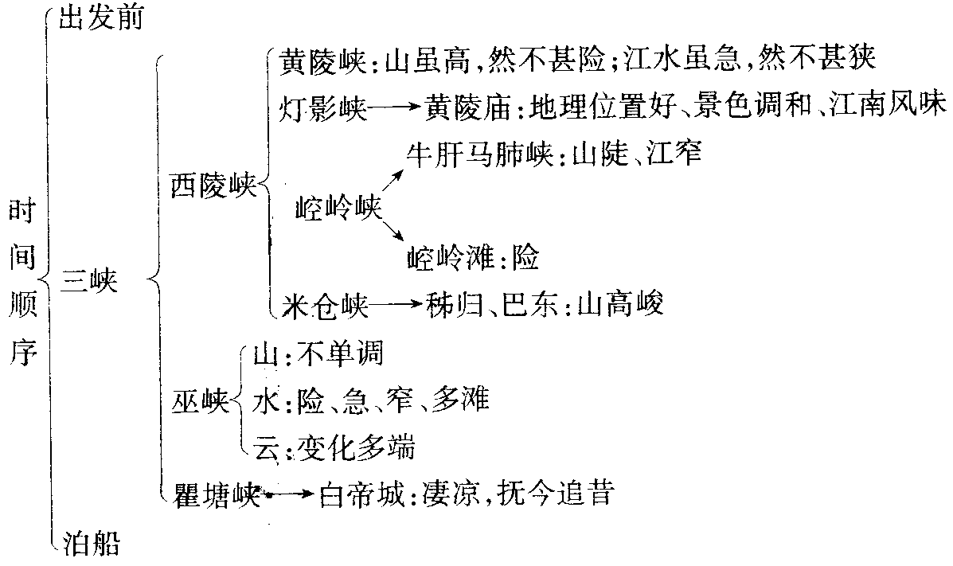

九、关于本文的线索
本篇游记是以作者船行游踪为线索，依次记叙、描写景物，次序井然，文中开始先总述，然后逆江而上，分别记叙、描写西陵峡、巫峡、瞿塘峡。记叙最长的西陵峡时，分四段介绍，条理清楚。另外，全篇文章详略得当，对每一景点景物的描写并不面面俱到，而是择其最有特色的方面加以描述。

十、重点语句分析
1．到了这种地方，无论什么人，没有不感到自己是过于渺小，自然界是过于奇伟的。
在自然界面前，人是渺小的，自然界是奇伟的，“没有”、“不”双重否定表肯定，呼应前面的“无论什么”，排除一切例外，突出自然界的伟大。
2．在三峡中，又以巫峡山最高，江最曲折，滩流最急，形势最有变化。
巫峡是三峡中最有名的，“最高”“最曲折”、“最急”、“最有变化”，这里四个“最”的排比句，将巫峡的特点清楚地概括出来．语言格外简洁。
3．水的险，险在窄，险在急，险在曲折，险在多滩。
一个名词“险”，用四个形容词修饰，“窄”、“急”、“曲折”、“多（滩）”，全是短句，“险”字贯穿全句，反复与排比手法的运用，使句子读起来简洁急促，富有韵律。
4．一层一层地你围着我，我围着你，你咬着我，我咬着你。
用“咬”字来比拟山的紧密相连，将山都写活了，仿佛是一群嬉闹的孩童，活泼可爱地在一起嬉戏。
5．仰着头，才望见峰顶，中间是一线蔚蓝的天空。偶尔看见一只黑色的鸟，拼命地飞，拼命地飞，总觉得它不容易飞过那高高的峰顶。
子非鸟，焉知鸟“拼命”？但作者太通鸟意了，因为山那么险峻，他“总觉得它不容易飞过那高高的峰顶”。两个“拼命”，将读者的心都揪了起来，从侧面烘托了山高而窄。

十一、写作特色
1．本篇游记是以作者船行游踪为线索，依次记叙、描写景物，次序井然。
文中开始先总述，然后逆江而上，分别记叙、描写西陵峡、巫峡、瞿塘峡。记叙最长的西陵峡时，分四段介绍，条理清楚。另外，三峡景物很多，作者并没有面面俱到，而是选择最有特色的方面加以详述，全篇文章详略得当，次序井然。
2．抓住景物特色，有详有略。
长江三峡，山势之高低、水势之急缓、景物之特色各不相同，作者介绍时言简意赅，抓住了要领。西陵峡四段，着重写山、水的特点；巫峡，则着重描写其山水的奇险、美丽，同时写闻名遐迩的巫山云雨。瞿塘峡，不仅介绍了山势与水势，而且侧重记叙了两岸的人文景观，丰富了山川景物的文化内涵。
3．本文采用多种手法描写景物，生动形象。
如描写巫峡江水之险，运用排比句：“江水的险，险在窄，险在急，险在曲折，险在多滩。”连用四个“险”字，写出江水的“窄”、“急”、“曲折”、“多滩”。描写巫峡山的高峻，运用拟人手法：“一层一层地你围着我，我围着你，你咬着我，我咬着你”，非常生动，将群山写活了。此外，用鸟“拼命地飞，总觉得它不容易飞过那高高的峰顶”，烘托山峰的高峻。文中多处运用比喻，如“两旁的山，像刀剑削成似的”，言其峻峭；写巫山云雾，“有像牛马的，有像虎豹的”，言其变幻多姿。
4．“巴东三峡巫峡长，猿鸣三声泪沾裳”、“群山万壑赴荆门，生长明妃尚有村”、“青滩叶滩不算滩，崆岭才是鬼门关”、“黄陵庙下江南味，也有垂杨也有花”，文中恰当地引用古诗、谚语及自己的即景诗句，收画龙点睛之效，言简意赅，渲染气氛，使游记增添了韵味。

十二、课后习题解答
（一）船从宜昌上驶，首先经过西陵峡（峡分四段：黄猫峡；灯影峡，其间有黄陵庙；崆岭峡，其中有牛肝马肺峡，崆岭滩等处；米仓峡，出峡处有香溪）。船过秭归和巴东，进入巫峡。过巫山即入瞿塘峡。过瞿塘峡，到白帝城（有孙夫人庙，八阵图遗迹），最后船泊在夔府的江岸。（可参照分析结构图）
（二）文中引用了一些诗、民谚、典故，渲染气氛，收画龙点睛之效。
“巴东三峡巫峡长，猿鸣三声泪沾裳”，形象地概述了三峡一带的险恶、悲凉，这是全文的基调。
“青滩叶滩不算滩，崆岭才算鬼门关”，极现崆岭滩的险恶、可怕。前句的目的是为了突出显现后面的崆岭滩，后句笔锋一转，用“鬼门关”形容崆岭滩，其险恶可见，令人望而生畏。
杜诗“群山万壑赴荆门，生长明妃尚有村”，作者在文中突出赞赏诗中“赴”字运用之妙，从侧面烘托了此处山峰多而富于变化，如群马奔驰，这种间接描写的手法运用得很精妙。
作者的即景诗“黄陵庙下江南味，也有垂杨也有花”。诗中用“江南味”、“垂杨”、“花”，非常精炼地概括出黄陵庙一带景色之美。
文中写香溪，引用昭君浣妆；写白帝城，引用刘皇叔托孤的故事，都是为了突出三峡丰富的历史文化积淀，使三峡风景更吸引人，更耐人寻味。
（三）写江水突出一个“险”字，抓住江水“窄”、“急”、“曲折”、“多滩”等特点；写山，突出其“高”，抓住其“笔直、整齐、险峻”的特点；写云，抓住其奇妙多变的特点。
题中各句所运用的修辞手法为：
1．反复、排比 2．拟人 3．比喻
（四）略。

